**Apple Airpods Max - Không chỉ chống ồn, chất lượng âm thanh tuyệt vời**

Từ trước đến nay Apple chỉ cho ra mắt dòng tai nghe kích thước nhỏ duy nhất là dòng Airpods. Nắm bắt được nhu cầu người dùng Apple đã cho ra mắt một sản phẩm mới đó là **Airpods Max** với nhiều tính năng tiện lợi như chống ồn kèm theo đó là chất lượng âm thanh rất tuyệt vời.

### **Thiết kế chụp tai sử dụng êm ái, chất liệu cao cấp nổi bật**

Đội ngũ thiết kế của Apple luôn mang đến những thiết kế rất đẹp và thường trở thành trend khi ra mắt. [Tai nghe chụp tai Apple](https://cellphones.com.vn/thiet-bi-am-thanh/tai-nghe/headphones.html) Airpods Max cũng vậy, với việc sử dụng thiết kế chụp tại Apple đã rất tinh tế về vẻ ngoài.

Cụ thể phần tai nghe chụp tai được làm hoàn chỉnh chính xác mang đến cảm giác thoải mái và êm ái khi đeo. Ngoài ra phần thanh ôm đầu cũng được làm phù hợp với vòm đầu nhất không bị cấn khi đeo sử dụng.

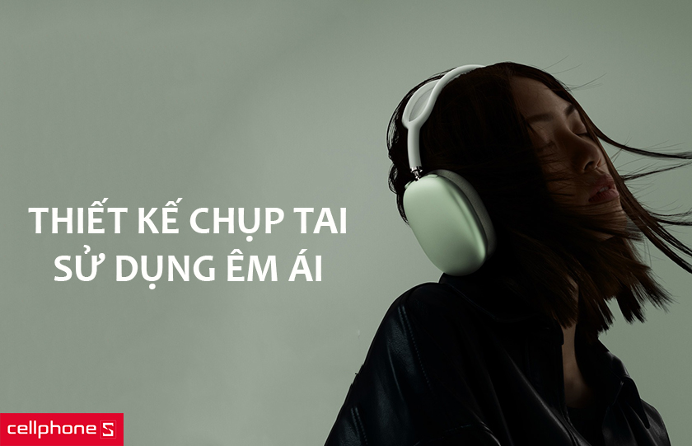

Chất liệu được sử dụng trên chiếc tai nghe Apple Airpods Max cũng là loại rất cao cấp. Đặc biệt phần tai nghe được sử dụng lớp đệm rất êm cho khả năng bám rất tốt khi sử dụng và rất nhẹ khi đeo trong thời gian lâu.

Phần vòm tai nghe cũng được sử dụng chất liệu đệm silicon kết hợp với vòm bao da ở ngoài rất chắc chắn giúp tai nghe không cấn đè lên đầu của bạn và tạo cảm giác thoải mái nhất không chỉ đôi tai mà còn ở cả chất liệu.

### **Chất lượng âm thanh cực kỳ cao cấp, chống ồn hiệu quả**

Apple đã trang bị trên chiếc Airpods Max một bộ loa rất chất lượng với màn loa siêu mỏng mang đến âm thanh chất lượng nhất. Mọi dải âm đều được tái hiện đến tai người dùng chi tiết, chân thực nhất.

Âm thanh rất chi tiết, âm bass cao dải tần số cũng nằm ở mức cao cho khả năng phát âm thanh vòm 4D 5D rất chất lượng mang đến âm thanh tuyệt.



Điểm đặc biệt khác trên chiếc tai nghe này được nhiều người dùng săn đoán đó là khả năng chống ồn chủ động. Apple đã trang bị một bộ vi xử lý rất cao cấp cho khả năng lọc tiếng ồn rất tốt và loại bỏ tạp âm chính xác.

Phần đỉnh trên của tai nghe bên phải lần này có sự xuất hiện của núm xoay Digital Crown gần giống như trên Apple Watch giúp bạn có thể điều chỉnh âm lượng, tương tác siri hay tắt/bật nhạc,....

### **Pin dung lượng cao sử dụng nhiều giờ, hỗ trợ sạc nhanh**

Có thể nói với sự tăng thay đổi về kích thước Apple Airpods Max đã có thể sử dụng được thời gian dài hơn thực tế ban đầu rất nhiều so với các dòng tai nghe của Apple đã ra mắt từ trước đó.



Với 2 viên pin dung lượng khá cao nằm ở 2 bên tai, tai nghe Apple Airpods Max sẽ mang đến khả năng hoạt động bền bỉ trong thời gian dài. Cụ thể Apple cho biết, tai nghe có thể hoạt động lên đến 20 giờ ở chế độ chống ồn chủ động và âm thanh vòm Spatial Audio. Kèm với đó là cổng sạc USB Type C cho khả năng sạc rất nhanh.

## ****Mua tai nghe Apple Airpods Max chính hãng Apple trả góp 0% tại CellphoneS****

Hiện tại nếu bạn đang muốn mua cho mình chiếc tai nghe mới nhất của Apple đó là Airpods Max với nhiều khả năng chống ồn cũng như chất lượng âm thanh rất tốt và thời lượng pin sử dụng khá dài.